Test Design Specification

การออกแบบเอกสารประกอบการทดสอบ

แอปพลิเคชันบุคคลไร้รัฐไร้สัญชาติ **STLP APP**

เวอร์ชัน 2.0

นายศุภกร สุภาวงค์รหัส 5804106349

คณะ วิทยาศาสตร์ สาขาวิชา เทคโนโลยีสารสนเทศมหาวิทยาลัยแม่โจ้ (เชียงใหม่)

ที่ปรึกษา **อ.ดร.สายัณห์ อุ่นนันกาศ**

บันทึกการแก้ไข

|  |  |  |  |
| --- | --- | --- | --- |
| **วัน-เดือน-ปี** | **เวอร์ชัน** | **รายละเอียด** | **ผู้รับผิดชอบ** |
| 29-04-2019 | 1.0 | รายละเอียด Test Design เวอร์ชันแรก | นายศุภกร สุภาวงค์ |
| 20-05-2019 | 2.0 | เช็คความถูกต้องของเอกสาร | นายศุภกร สุภาวงค์ |

สารบัญ

รหัสเอกสารออกแบบทดสอบ (Test Design Specification) 5

บทนำ (Introduction) 5

จุดมุ่งหมายของการทดสอบ (Test Object) 5

กลยุทธ์การทดสอบโดยละเอียด (Detailed Testing Strategy) 5

คุณสมบัติที่ได้รับการทดสอบ (Featured to be tested) 5

Actors 6

Use Cases 6

[TC01] SearchIDCardType 10

[TC02] CreateUser 11

[TC03] Login 15

[TC04] AddMoreRequest 16

[TC05] Select Staffs For Request 17

[TC06] Give Suggestion 18

[TC07] Answer More Request 19

[TC08] RequestForHelp 20

วิธีการที่ใช้ในการทดสอบ (Approach/Strategy) 21

การตรวจสอบความถูกต้องการทำงานของฟังก์ชัน (Function Validation Testing) 22

เงื่อนไขผ่านหรือไม่ผ่านการทดสอบ (Item Pass/Fail Criteria) 23

เอกสารอ้างอิง (References) 23

สารบัญรูปภาพ

รูป 4.1 Actor ของแอปพลิเคชันบุคคลไร้รัฐไร้สัญชาติ STLP APP 6

##### รูป 4.2 ยูสเคสไดอาแกรมแอปพลิเคชันบุคคลไร้รัฐไร้สัญชาติ STLP APP บนมือถือ 9

รูปที่ 4.1.1 หน้า SearchIDCardType 10

รูปที่ 4.1.2 คูมือการใช้งานหน้า CreateUser 12

รูปที่ 4.1.3 หน้า login 15

รูปที่ 4.1.4 หน้า AddMoreRequest 16

รูปที่ 4.1.5 หน้า Select Staffs For Request 17

รูปที่ 4.1.6 หน้า Give Suggestion 18

รูปที่ 4.1.7 หน้า AnswerMoreRequest 19

รูปที่ 4.1.8 หน้า RequestForHelp 20

# รหัสเอกสารออกแบบทดสอบ (Test Design Specification)

เอกสารการออกแบบการทดสอบฉบับนี้ใช้รหัส TD-STLP ซึ่งเอกสารนี้จะมีความเกี่ยวข้องกับเอกสาร แผนการทดสอบ รหัส TP- STLP (Stateless Person Application)

# บทนำ (Introduction)

ในการออกแบบการทดสอบ (Test Design) ถือเป็นขั้นตอนที่สองในการพัฒนาการทดสอบซอฟต์แวร์ โดยจะสร้างกรณีทดสอบที่ได้จากการศึกษาทำความเข้าใจฟังก์ชันของระบบในแต่ละคุณสมบัติที่ได้รับการ ทดสอบ ซึ่งจะอธิบายรายละเอียดของเทคนิคที่ใช้ในการทดสอบที่เหมาะสมหรือขั้นตอนที่เกี่ยวข้องกับการดำเนินการทดสอบทั้งหมด รวมไปถึงการระบุเกณฑ์ที่กำหนดความสมบูรณ์ของแต่ละฟังก์ชันการทดสอบเพื่อนำไปพิจารณาการพัฒนาระบบหลังการทดสอบ โดยรายละเอียดที่ได้กล่าวมาข้างต้นจะอธิบายถึงการออกแบบ การทดสอบ**แอปพลิเคชันบุคคลไร้รัฐไร้สัญชาติ** (Stateless Person Application) ซึ่งจะครอบคลุมการทดสอบในรูปแบบการทดสอบฟังก์ชันการทำงานของระบบ (Functional Testing) และนำไปประยุกต์ใช้ด้วยการทดสอบอัตโนมัติ (Automated Testing)

# จุดมุ่งหมายของการทดสอบ (Test Object)

เพื่อป้องกันความผิดพลาดที่จะเกิดขึ้นต่อระบบ ซึ่งเมื่อมีการทดสอบจะสามารถช่วยลดข้อผิดพลาด (Error) ได้มากกว่าไม่มีการทดสอบ ถึงจะไม่สามารถแก้ไขข้อผิดพลาดได้ทั้งหมด แต่ก็ช่วยลดจำนวน ข้อผิดพลาดลง และประหยัดค่าใช้จ่ายในการซ่อมแซม Software เมื่อติดตั้งขึ้น Server ไปเรียบร้อยแล้ว

# กลยุทธ์การทดสอบโดยละเอียด (Detailed Testing Strategy)

## คุณสมบัติที่ได้รับการทดสอบ (Featured to be tested)

## คุณสมบัติที่ได้รับการทดสอบ จะต้องมาจากการศึกษาและทำความเข้าใจของซอฟต์แวร์ที่จะทำการทดสอบ ศึกษาการทำงานในแต่ละฟังก์ชันเพื่อออกแบบการทดสอบที่อยู่ในรูปของลำดับขั้นตอนเหตุการณ์ต่างๆ ภายในระบบที่ปรากฏในรูปแบบยูสเคสของระบบตรวจสอบการเข้าชั้นเรียนผ่านมือถือ ดังรายละเอียดต่อไปนี้

### **Actors**

เมื่อพิจารณาจากความต้องการของแอปพลิเคชันบุคคลไร้รัฐไร้สัญชาติ STLP APP แล้วพบว่ามีประเภทผู้ใช้งานของระบบที่สามารถกำหนดเป็นแอคเตอร์ของระบบได้เป็นจำนวน 5 แอคเตอร์ดังรูปต่อไปนี้

Staff

Admin

Center Admin

User

Stateless Person

##### รูป 4.1 Actor ของแอปพลิเคชันบุคคลไร้รัฐไร้สัญชาติ STLP APP

* User : เป็นผู้ใช้ทั่วไปที่สามารถค้นหาข้อมูลทั่ว ๆ ของบุคคลไร้รัฐไร้สัญชาติได้
* Stateless Person : เป็นสถานะบุคคลไร้รัฐไร้สัญชาติที่ผ่านขั้นตอนของเขียนคำร้องเรียบร้อยแล้ว
* Center Admin : เป็นประธานศูนย์ให้ความช่วยเหลือฯ ที่ผ่านขั้นตอนการลงทะเบียนโดยผู้ดูแลระบบและทำหน้าที่ในจัดการคำร้องจากบุคคลไร้รัฐไร้สัญชาติ เช่น ส่งข้อมูลการวิเคราะห์คำร้องจากบุคลากรภายในศูนย์ให้แก่บุคคลไร้รัฐไร้สัญชาติ
* Staff : เป็นสถานะเจ้าหน้าที่ภายในศูนย์ให้ความช่วยเหลือฯ ที่ผ่านการขั้นตอนการลงทะเบียนโดยประธานศูนย์ให้ความช่วยเหลือฯ ทำหน้าที่วิเคราะห์คำร้องของบุคคลไร้รัฐไร้สัญชาติ
* Admin : เป็นผู้ที่ทำหน้าที่ในการดูแลระบบ เช่น เพิ่มประเภทบัตรบุคคลไร้รัฐไร้สัญชาติ เพิ่มบัญชีประธานศูนย์ให้ความช่วยเหลือฯ

### **Use Cases**

แอปพลิเคชันบุคคลไร้รัฐไร้สัญชาติ STLP APP สนับสนุนการทำงานดังต่อไปนี้

* Search IDCard Type : ผู้ใช้งานทั่วไปสามารถค้นหาข้อมูลต่าง ๆ ของบุคคลไร้รัฐไร้สัญชาติ ได้แก่ ความหมายของบุคคลไร้รัฐไร้สัญชาติ ความหมายของประเภทบัตรต่าง ๆ ของบุคคลไร้รัฐไร้สัญชาติ เป็นต้น
* Request For Help : บุคคลไร้รัฐไร้สัญชาติสามารถเขียนคำร้องขอความช่วยเหลือไปยังประธานศูนย์ให้ความช่วยเหลือฯได้
* Create User : บุคคลไร้รัฐไร้สัญชาติสามารถสร้างบัญชีของตัวเองได้
* Login : ผู้ดูแลระบบหรือประธานศูนย์ให้ความช่วยเหลือฯหรือบุคคลไร้รัฐไร้สัญชาติหรือเจ้าหน้าที่ภายในศูนย์ให้ความช่วยเหลือฯกรอกชื่อผู้ใช้และรหัสผ่านเพื่อลอกอินเข้าสู่ระบบ ในส่วนของผู้ดูแลระบบเพื่อสร้างบัญชีประธานศูนย์ให้ความช่วยเหลือฯ (Create Center Admin User) ดูบัญชีรายชื่อประธานศูนย์ให้ความช่วยเหลือฯทั้งหมด (List All Center Admin User) ลบบัญชีของประธานศูนย์ให้ความช่วยเหลือฯ (Remove Center Admin User) เพิ่มประเภทบัตรบุคคลไร้รัฐไร้สัญชาติ (Add IDCard Type) แก้ไขข้อมูลประเภทบัตรบุคคลไร้รัฐไร้สัญชาติ (Edit IDCard Type) ลบข้อมูลประเภทบัตรบุคคลไร้รัฐไร้สัญชาติ (Remove IDCard Type) ในส่วนของประธานศูนย์ให้ความช่วยเหลือฯเพื่อพิจารณาการอนุมัติคำร้อง (Approve Request) ส่งคำร้องให้เจ้าหน้าที่ศูนย์ให้ความช่วยเหลือฯพิจารณาให้คำแนะนำ (Select Staffs For Request) เลือกการพิจารณาให้คำแนะนำจากเจ้าหน้าที่ศูนย์ให้ความช่วยเหลือฯเพื่อส่งการพิจารณาให้คำแนะนำแก่บุคคลไร้รัฐไร้สัญชาติ (Choose The Best Suggestion) นำการการพิจารณาที่ส่งให้บุคคลไร้รัฐไร้สัญชาตินำออกเป็นไฟล์นามสกุล PDF (Export To PFD File) สร้างบัญชีเจ้าหน้าที่ศูนย์ให้ความช่วยเหลือฯ (Create Staff User) ดูบัญชีรายชื่อเจ้าหน้าที่ศูนย์ให้ความช่วยเหลือฯทั้งหมด (List All Staffs User) ลบบัญชีของเจ้าหน้าที่ศูนย์ให้ความช่วยเหลือฯ (Remove Staff User) ในส่วนของเจ้าหน้าที่ศูนย์ให้ความช่วยเหลือฯเพื่อพิจารณาให้คำแนะนำคำร้องของบุคคลไร้รัฐไร้สัญชาติ (Give Suggestion) ดูประวัติการพิจารณาคำร้องทั้งหมดของตัวเอง (View Suggestion History) และตอบคำร้องขอความช่วยเหลือเพิ่มเติม (Answer Morerequest) ส่วนบุคคลไร้รัฐไร้สัญชาติเพื่อดูการให้คำแนะนำ (View Suggestion)

เขียนคำร้องเพิ่มเติมไปยังประธานศูนย์ให้ความช่วยเหลือฯหรือแจ้งการสิ้นสุดขอความช่วยเหลือ(Add More Request)

* Approve Request : ประธานศูนย์ให้ความช่วยเหลือฯสามารถเลือกรับคำร้องขอความช่วยเหลือจากบุคคลไร้รัฐไร้สัญชาติหรือไม่ก็ได้
* Select Staffs For Request : เมื่อประธานศูนย์ให้ความช่วยเหลือฯรับคำร้องแล้วจะส่งต่อคำร้องไปยังเจ้าหน้าที่ภายในศูนย์ให้ความช่วยเหลือฯ
* Give Suggestion : เจ้าหน้าที่ภายในศูนย์ให้ความช่วยเหลือฯจะเป็นผู้พิจารณาให้คำแนะนำคำร้องของบุคคลไร้รัฐไร้สัญชาติ
* View Suggestion History : เจ้าหน้าที่ภายในศูนย์ให้ความช่วยเหลือฯสามารถดูประวัติการพิจารณาให้คำแนะนำทั้งหมดของตัวเองได้
* Choose The Best Suggestion : ประธานศูนย์ให้ความช่วยเหลือฯจะเป็นผู้เลือกการพิจารณาให้คำแนะนำคำร้องจากเจ้าหน้าที่ภายในศูนย์ให้ความช่วยเหลือฯเพื่อส่งการพิจารณาให้คำแนะนำแก่บุคคลไร้รัฐไร้สัญชาติ
* Export To PDF File : ประธานศูนย์ให้ความช่วยเหลือฯสามารถนำการพิจารณาที่ส่งให้บุคคลไร้รัฐไร้สัญชาตินำออกเป็นไฟล์นามสกุล PDF ได้
* View Suggestion : บุคคลไร้รัฐไร้สัญชาติสามารถดูการพิจารณาจากประธานศูนย์ให้ความช่วยเหลือ ฯ ได้
* Add More Request : บุคคลไร้รัฐไร้สัญชาติสามารถเลือกเขียนคำร้องเพิ่มเติมไปยังประธานศูนย์ให้ความช่วยเหลือฯหรือแจ้งการสิ้นสุดขอความช่วยเหลือได้
* Create Center Admin User : ผู้ดูแลระบบสามารถสร้างบัญชีของประธานศูนย์ให้ความช่วยเหลือฯได้
* List All Center Admin User : ผู้ดูแลระบบสามารถดูบัญชีรายชื่อทั้งหมดของประธานศูนย์ให้ความช่วยเหลือฯได้
* Remove Center Admin User : ผู้ดูแลระบบสามารถลบบัญชีของประธานศูนย์ให้ความช่วยเหลือฯได้
* Add IDCard Type : ผู้ดูแลระบบสามารถเพิ่มประเภทบัตรของบุคคลไร้รัฐไร้สัญชาติได้
* List All IDCard Type : ผู้ดูแลระบบสามารถดูรายการประเภทบัตรบุคคลไร้รัฐไร้สัญชาติทั้งหมดได้
* Edit IDCard Type : ผู้ดูแลระบบสารมารถแก้ไขข้อมูลประเภทบัตรบุคคลไร้รัฐไร้สัญชาติได้
* Remove IDCard Type : ผู้ดูแลระบบสามารถลบข้อมูลประเภทบัตรบุคคลไร้รัฐไร้สัญชาติได้
* Create Staff User : ประธานศูนย์ให้ความช่วยเหลือฯสามารถสร้างบัญชีเจ้าหน้าที่ภายในศูนย์ให้ความช่วยเหลือฯได้
* List All Staffs User : ประธานศูนย์ให้ความช่วยเหลือฯสามารถดูบัญชีรายชื่อเจ้าหน้าที่ภายในศูนย์ให้ความช่วยเหลือฯทั้งหมดได้
* Remove Staff User : ประธานศูนย์ให้ความช่วยเหลือฯสามารถลบบัญชีเจ้าหน้าที่ภายในศูนย์ให้ความช่วยเหลือฯได้

Staff

Give Suggestion

Request For Help

Select Staffs For Request

Approve Request

Center Admin

Choose The Best Suggestion

View Suggestion History

<<extend>>

Export To PDF file

<<extend>>

User

Search IDCard Type

View Suggestion

Add More Request

Stateless Person

Login

Create User

Answer More Request

##### รูป 4.2 ยูสเคสไดอาแกรมแอปพลิเคชันบุคคลไร้รัฐไร้สัญชาติ STLP APP บนมือถือ

ในแต่ละฟังก์ชันการทำงานจะได้รับการประเมินตามลำดับความสำคัญ (Priority) ที่ครอบคลุม ข้อกำหนดทั้งความสำคัญระดับสูง (High) ระดับกลาง (Medium) และระดับต่ำ (Low) ซึ่งมีรายละเอียดการ ประเมินลำดับความสำคัญและกำหนดรหัสกรณีทดสอบแต่ละฟังก์ชันของระบบ โดยมีการระบุคุณสมบัติที่ ได้รับการทดสอบแล้วจากเอกสารแผนการทดสอบ (TP-STLP) ดังต่อไปนี้

**ตารางที่ TD-4.1** แสดงลำคับความสำคัญ (Priority) ของฟังก์ชันในแต่ละกรณีทดสอบ

|  |  |  |  |  |  |
| --- | --- | --- | --- | --- | --- |
| Test Cases | EP | Test Cases | EP | Test Cases | EP |
| TC01 SearchIDCardType | M | TC02 CreateUser | H | TC03 Login | M |
| TC04 AddMoreRequest | M | TC05 Select Staffs For Request | L | TC06 Give Suggestion | M |
| TC07 Answer More Request | L | TC08 RequestForHelp | M |  |  |

ภายหลังจากการศึกษาทำความเข้าใจระบบตามมุมมองของผู้ทดสอบ และวิเคราะห์ฟังก์ชันที่ควร ได้รับการทดสอบ โดยการออกแบบการทดสอบจะประกอบด้วยการสร้างกรณีทดสอบที่ใช้สำหรับการทดสอบ เป็นหลัก ซึ่งจะแสดงให้เห็นถึงรายละเอียดสถานการณ์ที่เกิดขึ้นแต่ละฟังก์ชันว่าจะทำงานได้ตามที่กำหนดไว้ หรือไม่ โดยมีออกแบบกรณีทดสอบที่เป็นไปรูปแบบตามมาตรฐาน IEEE829 ซึ่งประกอบด้วยรายละเอียดของ แต่ละฟังก์ชัน ดังต่อไปนี้

### **4.1.1 [TC01] SearchIDCardType**

ผู้ใช้งานกรอกเลประจำตัว 13 หลัก ของบุคคลไร้รัฐไร้สัญชาติเพื่อตรวจสอบข้อมูลของประเภทบัตรบุคคลไร้รัฐไร้สัญชาติ

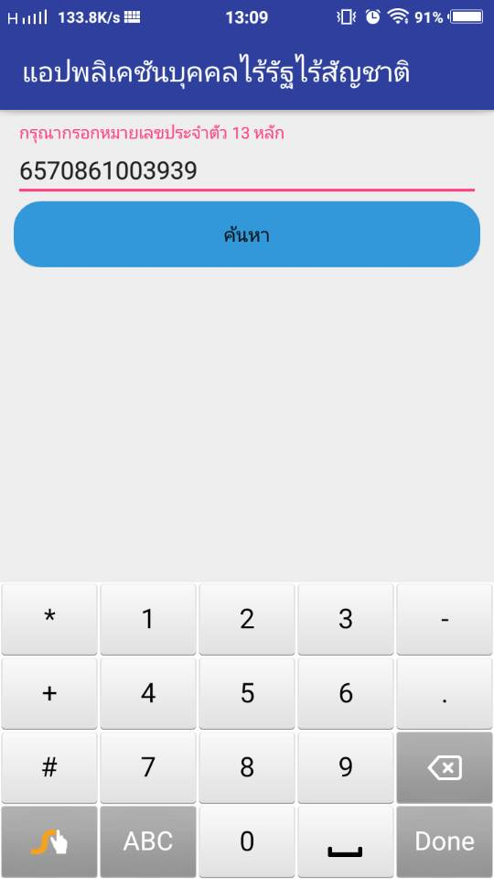

##### รูปที่ 4.1.1 หน้า SearchIDCardType

**ตารางที่ TD-4.1.1** แสดงรายละเอียดรูปแบบของกรณีทดสอบ [TC01] SearchIDCardType แบบสมบูรณ์

|  |  |  |  |  |  |
| --- | --- | --- | --- | --- | --- |
| Test Case Template : Search IDCardType | | | | | |
| Project Name | | แอปพลิเคชันบุคคลไร้รัฐไร้สัญชาติ STLP APP | | | |
| Test Priority | | Medium Level | | | |
| Module Name / Scenario | | SearchIDCardType / TC-STLP_01 | | | |
| Description | | ผู้ที่เป็นสมัครสมาชิกหาข้อมูลตามหมายเลข | | | |
| Pre-Condition | | - | | | |
|  | | | | | |
| TCID | Test Step | | Test Data | Expected Result | Pass/Faill |
| TC01 | Open App and go to page | | Activity Target |  |  |
| Enter PersonID in PersonID Field | | 6578958645780 |  |  |
| Click Search Button | | ค้นหาสำเร็จ |  |  |
| Close App | |  |  |  |
| Post Condition | | | - | | |

### **4.1.2 [TC02] CreateUser**

ผู้ใช้งานจะมีฟิลด์ให้ผู้ใช้งานกรอกรายละเอียดตามภาพเพื่อสร้างชื่อผู้ใช้งานสำหรับบุคคลไร้รัฐไร้สัญชาติ เพื่อเขียนคำร้องขอความช่วยเหลือ

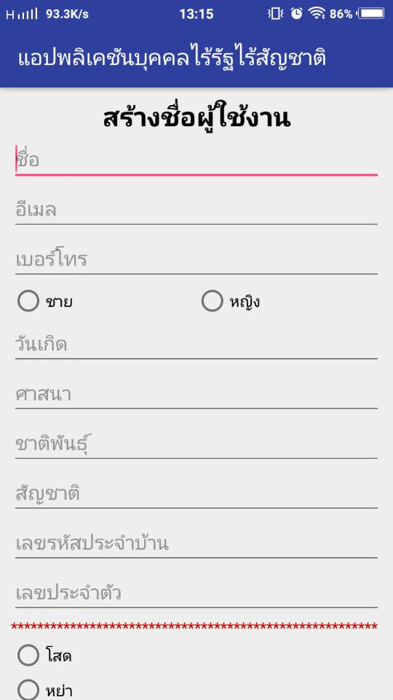 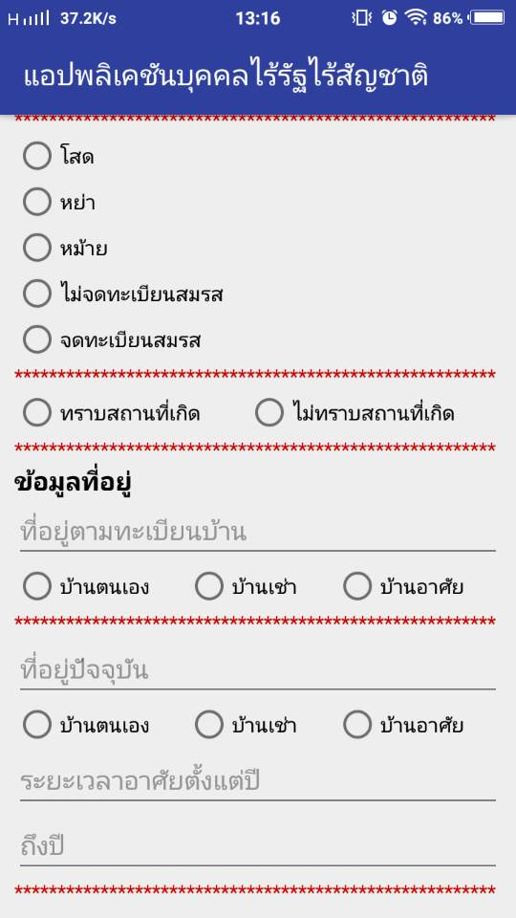 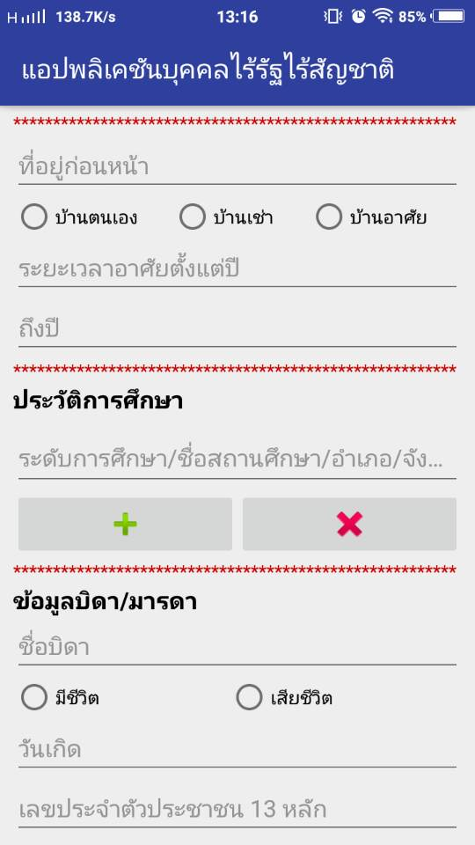

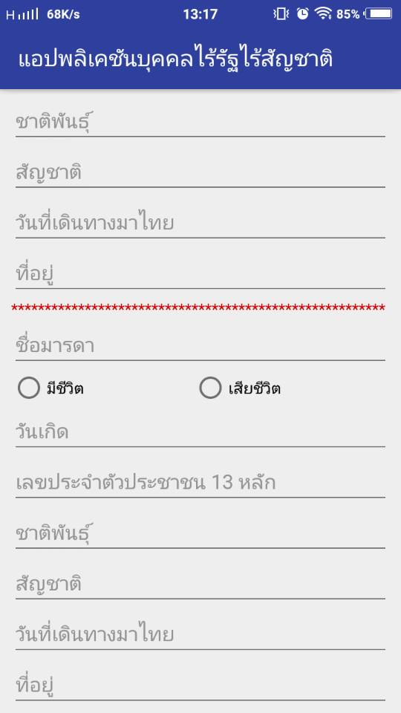 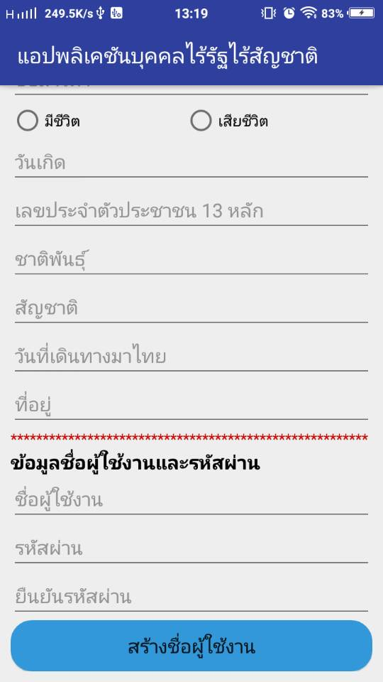

##### รูปที่ 4.1.2 คูมือการใช้งานหน้า CreateUser

**ตารางที่ TD-4.1.2** แสดงรายละเอียดรูปแบบของกรณีทดสอบ [TC02] CreateUser แบบสมบูรณ์

|  |  |  |  |  |  |
| --- | --- | --- | --- | --- | --- |
| Test Case Template : CreateUser | | | | | |
| Project Name | | แอปพลิเคชันบุคคลไร้รัฐไร้สัญชาติ STLP APP | | | |
| Test Priority | | High Level | | | |
| Module Name / Scenario | | CreateUser / TC-STLP_02 | | | |
| Description | | ผู้ใช้ทั่วไปสมัครสมาชิก | | | |
| Pre-Condition | | - | | | |
|  | | | | | |
| TCID | Test Step | | Test Data | Expected Result | Pass/Faill |
| TC02 | Open App and go to page | | Activity Target |  |  |
| Enter Name in field | | 6578958645780 |  |  |
| Enter Email in field | | Automaker10@gmail.com |  |  |
| Enter Telephone in field | | 0698458785 |  |  |
| Select Sex type | | ชาย |  |  |
| Enter Birthday in field | | 30 พฤศจิกายน 2534 |  |  |
| Enter Religion in field | | พุทธ |  |  |
| Enter Ethnicity in field | | พม่า |  |  |
| Enter Nationnality in field | | ไทย |  |  |
| Enter House id in field | | 11325908701 |  |  |
| Enter idCard in field | | 1159085032659 |  |  |
| Select Relationship type | | โสด |  |  |
| Select Do you know. Where to born? | | ทราบสถานที่เกิด |  |  |
| Enter Address in field | | 63/54 ต. ป่าไผ่ อ.สันทราย จ.เชียงใหม่ 50210 |  |  |
| Select Accommodation type | | บ้านตนเอง |  |  |
| Enter Address Simple in field | | 63/54 ต. ป่าไผ่ อ.สันทราย จ.เชียงใหม่ 50210 |  |  |
| Select Accommodation from Address Simple type | | บ้านตนเอง |  |  |
| Enter Start Duration in field | | 2556 |  |  |
| Enter End Duration in field | | 2562 |  |  |
| Enter Address Before in field | | 63/54 ต. ป่าไผ่ อ.สันทราย จ.เชียงใหม่ 50210 |  |  |
| Select Accommodation from Address Before type | | บ้านตนเอง |  |  |
| Enter Start Duration in field from Address Before | | 2556 |  |  |
| Enter End Duration in field from Address Before | | 2562 |  |  |
| Enter Education in field | | มัธยมศึกษาปีที่ 6 |  |  |
| Enter Name Father in filed | | นายศุภกิตต์ คำใจ |  |  |
| Enter Status Father in field | | ยังมีชีวิต |  |  |
| Enter Birthday Father in field | | 30 เมษายน 252430 เมษายน 2524 |  |  |
| Enter idCard Father in field | | 1159085032659 |  |  |
| Enter Ethnicity Father in field | | ไทย |  |  |
| Enter Nationnality Father in field | | ไทย |  |  |
| Enter Father Stay in country in field | | 16 พฤศจิกายน 2534 |  |  |
| Enter Address Father in field | | 63/54 ต. ป่าไผ่ อ.สันทราย จ.เชียงใหม่ 50210 |  |  |
| Enter Name Mother in filed | | นางสมหญิง ใฝ่ดี |  |  |
| Enter Status Mother in field | | ยังมีชีวิต |  |  |
| Enter Birthday Mother in field | | 30 เมษายน 2520 |  |  |
| Enter idCard Mother in field | | 1159085032659 |  |  |
| Enter Ethnicity Mother in field | | พม่า |  |  |
| Enter Nationnality Mother in field | | พม่า |  |  |
| Enter Mother Stay in country in field | | 16 พฤศจิกายน 2534 |  |  |
| Enter Address Father in field | | 63/54 ต. ป่าไผ่ อ.สันทราย จ.เชียงใหม่ 50210 |  |  |
| Enter Username in field | | Niwat015 |  |  |
| Enter Password in field | | Niwat015 |  |  |
| Enter Confirm Password in field | | Niwat015 |  |  |
| Click Register Button | | ลงทะเบียนสำเร็จ |  |  |
| Close App | |  |  |  |
| Post Condition | | | - | | |

### **4.1.3 [TC03] Login**

ผู้ใช้งานจะต้องกรอกชื่อผู้ใช้งานและรหัสผ่านในการเข้าสู่ระบบ ในกรณีที่เป็นบุคคลไร้รัฐไร้สัญชาติจำเป็นต้องสร้างชื่อผู้ใช้งานก่อนจึงจะเข้าสู่เมนูเขียนคำร้องขอความช่วยเหลือได้

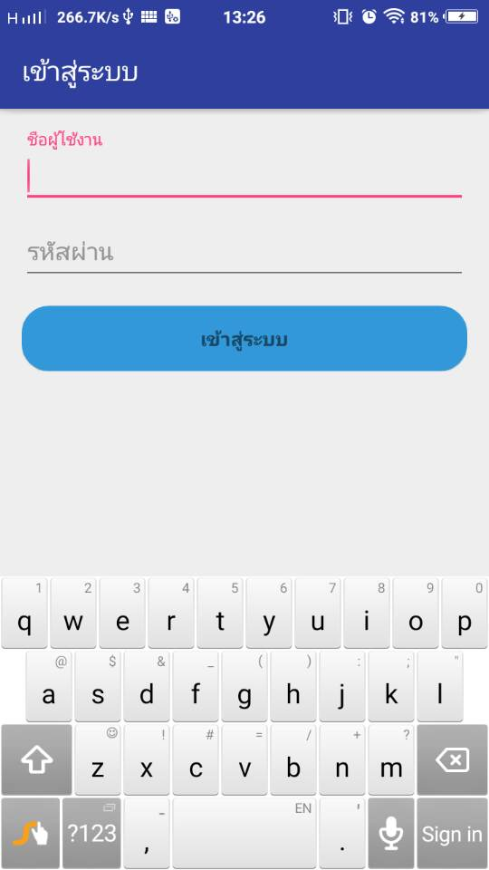

##### รูปที่ 4.1.3 หน้า login

|  |  |  |  |  |  |
| --- | --- | --- | --- | --- | --- |
| Test Case Template : Login | | | | | |
| Project Name | | แอปพลิเคชันบุคคลไร้รัฐไร้สัญชาติ STLP APP | | | |
| Test Priority | | Medium Level | | | |
| Module Name / Scenario | | login / TC-STLP_03 | | | |
| Description | | ผู้ใช้ทั่วไปทำการกรอกข้อมูลเพื่อเข้าสู้ระบบ | | | |
| Pre-Condition | | CreateUser | | | |
|  | | | | | |
| TCID | Test Step | | Test Data | Expected Result | Pass/Faill |
| TC03 | Open App and go to page | | Activity Target |  |  |
| Enter username in field | | Niwat015 |  |  |
| Enter password in field | | Niwat015 |  |  |
| Click Login Button | | เข้าสู่ระบบสำเร็จ |  |  |
| Close App | |  |  |  |
| Post Condition | | | - | | |

### **4.1.4 [TC04] AddMoreRequest**

หน้าเขียนคำร้องเพิ่มเติมสำหรับบุคคลไร้รัฐไร้สัญชาติ เมื่อคำร้องมีการพิจารณาให้คำแนะนำจากศูนย์ให้ความช่วยเหลือฯแล้ว บุคคลไร้รัฐไร้สัญชาติสามรถเขียนคำร้องเพิ่มเติมได้ โดยกรอกแบบฟอร์มเขียนคำร้องเพิ่มเติมดังรูปภาพ ผู้ใช้จำเป็นต้องเข้าสู่ระบบก่อนจึงจะสามารถเข้าใช้งานในส่วนนี้ได้

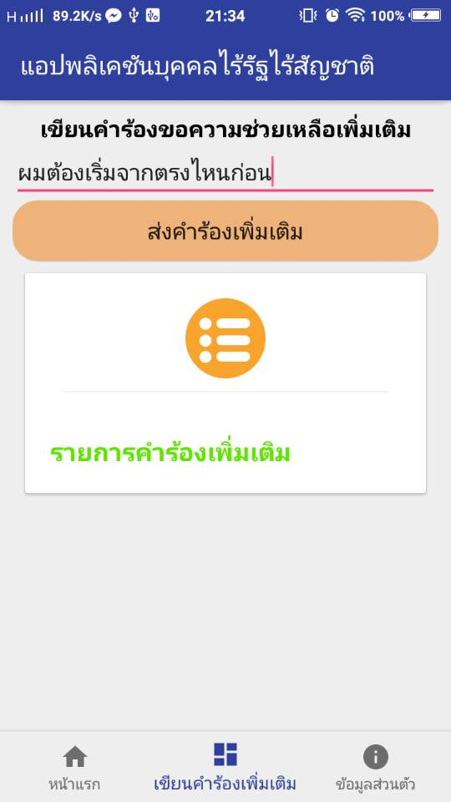

##### รูปที่ 4.1.4 หน้า AddMoreRequest

**ตารางที่ TD-4.1.4** แสดงรายละเอียดรูปแบบของกรณีทดสอบ [TC04] AddMoreRequest แบบสมบูรณ์

|  |  |  |  |  |  |
| --- | --- | --- | --- | --- | --- |
| Test Case Template : AddMoreRequest | | | | | |
| Project Name | | แอปพลิเคชันบุคคลไร้รัฐไร้สัญชาติ STLP APP | | | |
| Test Priority | | Medium Level | | | |
| Module Name / Scenario | | AddMoreRequest / TC-STLP_04 | | | |
| Description | | ผู้ที่เป็นสมัครสมาชิกสามารถเพิ่มข้อมูลคำร้องขอเพิ่มเติมได้ | | | |
| Pre-Condition | | - | | | |
|  | | | | | |
| TCID | Test Step | | Test Data | Expected Result | Pass/Faill |
| TC04 | Open App and go to page | | Activity Target |  |  |
| Enter AddMoreRequest field | | ผมต้องเริ่มจากตรงไหนก่อน |  |  |
| Click Submit Button | | บันทึกข้อมูลสำเร็จ |  |  |
| Close App | |  |  |  |
| Post Condition | | | - | | |

### **4.1.5 [TC05] Select Staffs For Request**

หน้าสำหรับประธานศูนย์ให้ความช่วยเหลือฯ เลือกเจ้าหน้าที่สำหรับคำร้องเพื่อให้เจ้าหน้าที่พิจารณาให้คำแนะนำ ผู้ใช้งานจำเป็นต้องรับเรื่องคำร้องก่อนจึงจะสามารถใช้งานหน้านี้ได้ โดยหน้านี้จะแสดงรายชื่อทั้งหมดภายในศูนย์ให้ความช่วยเหลือฯ

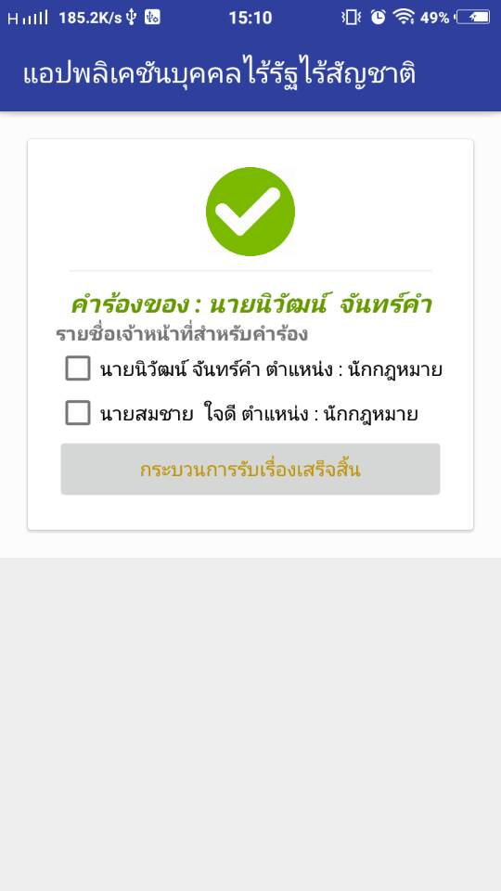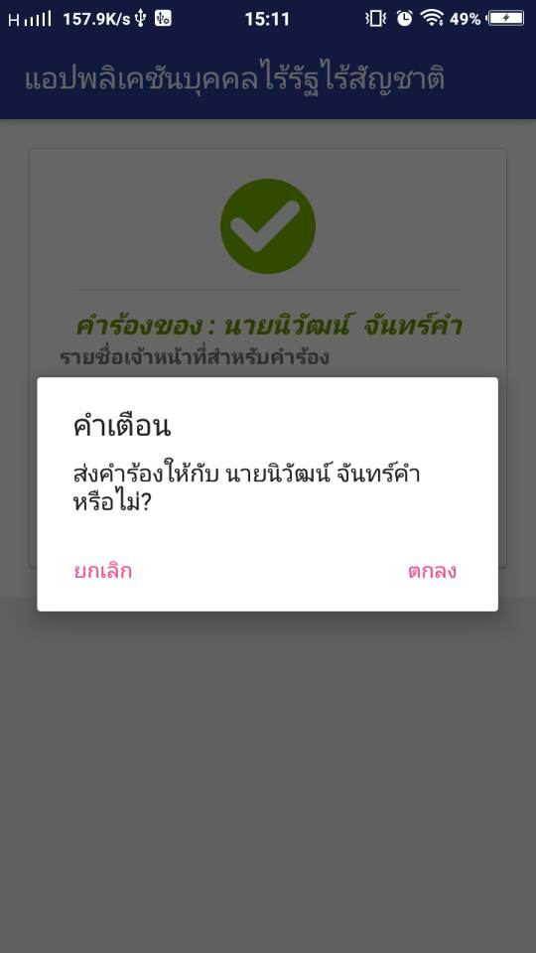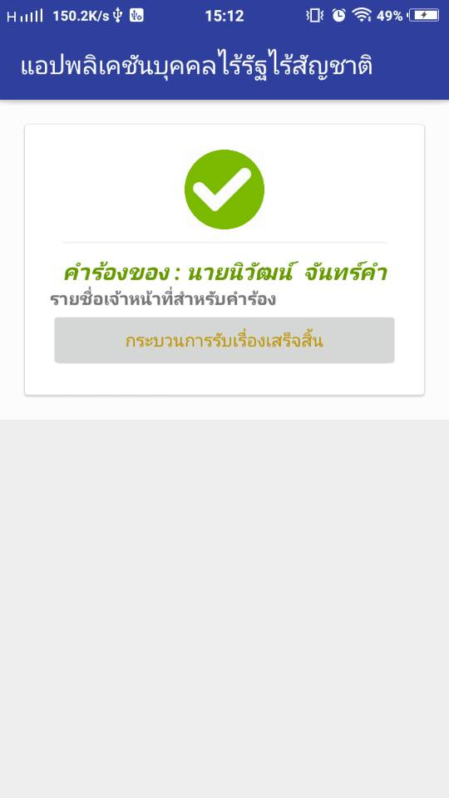

##### รูปที่ 4.1.5 หน้า Select Staffs For Request

##### **ตารางที่ TD-4.1.5** แสดงรายละเอียดรูปแบบของกรณีทดสอบ [TC05] Select Staffs For Request แบบสมบูรณ์

|  |  |  |  |  |  |
| --- | --- | --- | --- | --- | --- |
| Test Case Template : Select Staffs For Request | | | | | |
| Project Name | | แอปพลิเคชันบุคคลไร้รัฐไร้สัญชาติ STLP APP | | | |
| Test Priority | | Low Level | | | |
| Module Name / Scenario | | Select Staffs For Request / TC-STLP_05 | | | |
| Description | | ประธานศูนย์ให้ความช่วยเหลือฯ ทำการเลือกเจ้าหน้าที่เพื่อให้คำแนะนำ | | | |
| Pre-Condition | | - | | | |
|  | | | | | |
| TCID | Test Step | | Test Data | Expected Result | Pass/Faill |
| TC05 | Open App and go to page | | Activity Target |  |  |
| Select Staff for Request | | นิวัตน์ จันทร์คำ |  |  |
| Enter Submit Request | | บันทึกข้อมูลสำเร็จ |  |  |
| Close App | |  |  |  |
| Post Condition | | | - | | |

### **4.1.6 [TC06] Give Suggestion**

หน้าการพิจารณาให้คำแนะนำสำหรับเจ้าหน้าที่ ผู้ใช้จะเข้าใช้งานในส่วนนี้ได้ก็ต่อเมื่อประธานศูนย์ให้ความช่วยเหลือฯ ส่งคำร้องมาให้เท่านั้น โดยในหน้าการพิจารณาระบบจะแสดงรายละเอียดคำร้องและมีแบบฟอร์มการพิจารณาให้ ผู้ใช้จะต้องกรอกแบบฟอร์มการพิจารณาตามรูปภาพจากนั้นกดปุ่มยืนยันการพิจารณา

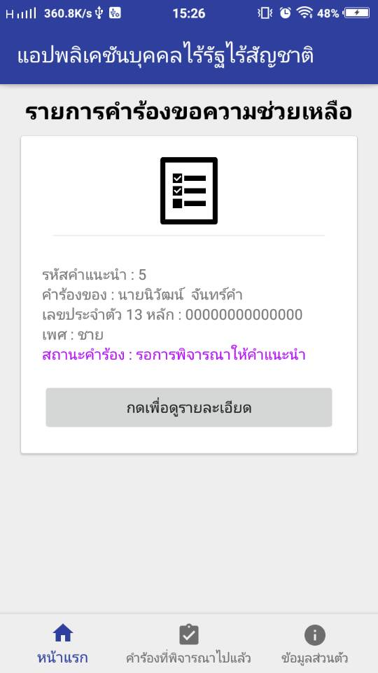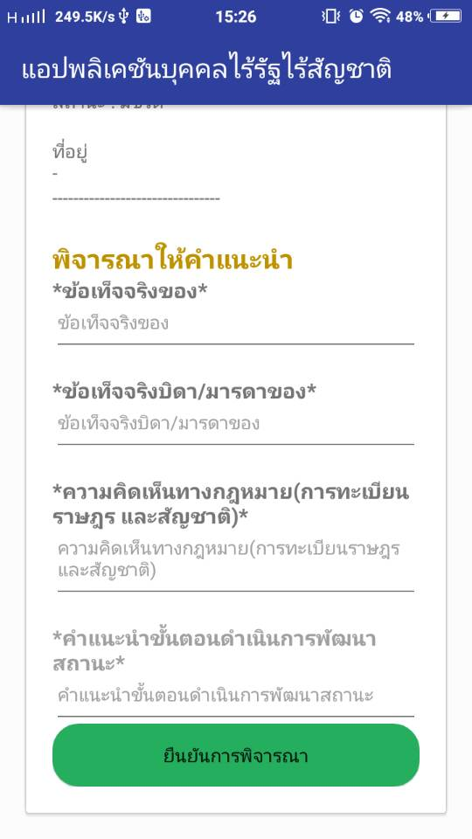

##### รูปที่ 4.1.6 หน้า Give Suggestion

**ตารางที่ TD-4.1.6** แสดงรายละเอียดรูปแบบของกรณีทดสอบ [TC06] Give Suggestion แบบสมบูรณ์

|  |  |  |  |  |  |
| --- | --- | --- | --- | --- | --- |
| Test Case Template : Give Suggestion | | | | | |
| Project Name | | แอปพลิเคชันบุคคลไร้รัฐไร้สัญชาติ STLP APP | | | |
| Test Priority | | Medium Level | | | |
| Module Name / Scenario | | Give Suggestion / TC-STLP_06 | | | |
| Description | | ผู้ใช้จะเข้าใช้งานในส่วนนี้ได้ก็ต่อเมื่อประธานศูนย์ให้ความช่วยเหลือฯ ส่งคำร้องมาให้เท่านั้น | | | |
| Pre-Condition | | - | | | |
|  | | | | | |
| TCID | Test Step | | Test Data | Expected Result | Pass/Faill |
| TC06 | Open App and go to page | | Activity Target |  |  |
| Enter Fact for person field | | ผมคิดว่าการให้ความช่วงเหลือนั้น |  |  |
| Enter Fact for parent field | | ข้อเท็จจริงของบิดามารดา |  |  |
| Enter Opinion for legal field | | ผมคิดว่าในส่วนนี้ความคิดเห็นทางกฎหมาย |  |  |
| Enter Suggestion field | | คำแนะนำของส่วนผมคิดว่า |  |  |
| Enter Submit Give Suggestion button | | บันทึกข้อมูลสำเร็จ |  |  |
| Close App | |  |  |  |
| Post Condition | | | - | | |

### **4.1.7 [TC07] Answer More Request**

หน้าตอบคำร้องเพิ่มเติมสำหรับเจ้าหน้าที่ โดยเจ้าหน้าที่สามารถตอบคำร้องเพิ่มเติมได้นั้นก็ต่อเมื่อการพิจารณาของตัวเองได้รับการเลือกจากประธานศูนย์ให้ความช่วยเหลือฯ แล้วเท่านั้น โดยจะแสดงรายการคำร้องเพิ่มเติมจากบุคคลไร้รัฐไร้สัญชาติ ผู้ใช้ต้องกดตอบคำร้องเพิ่มเติมจากนั้นให้ผ็ใช้งานกรอกแบบฟอร์มข้อมูลการตอบคำร้องตามรูปภาพด้านล่างแล้วกดตอบคำร้อง

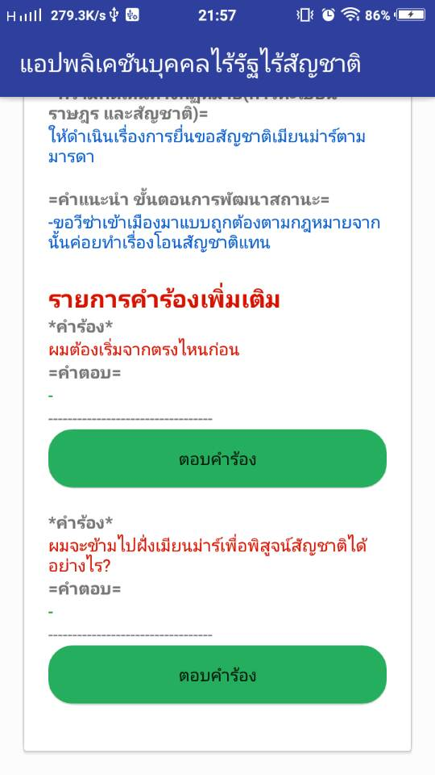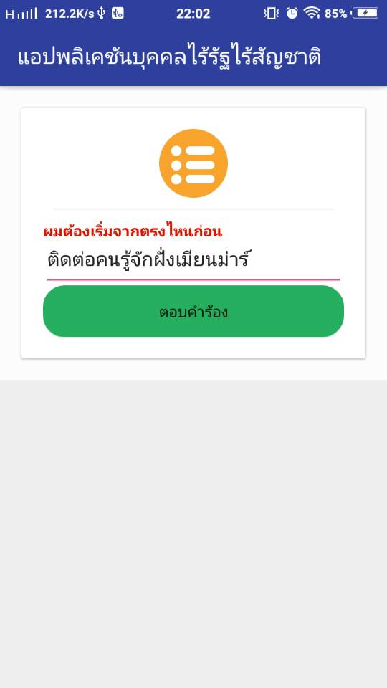

##### รูปที่ 4.1.7 หน้า AnswerMoreRequest

**ตารางที่ TD-4.1.7** แสดงรายละเอียดรูปแบบของกรณีทดสอบ [TC07] AnswerMoreRequest แบบสมบูรณ์

|  |  |  |  |  |  |
| --- | --- | --- | --- | --- | --- |
| Test Case Template : AnswerMoreRequest | | | | | |
| Project Name | | แอปพลิเคชันบุคคลไร้รัฐไร้สัญชาติ STLP APP | | | |
| Test Priority | | Low Level | | | |
| Module Name / Scenario | | AnswerMoreRequest / TC-STLP_07 | | | |
| Description | | เจ้าหน้าที่สามารถตอบคำร้องเพิ่มเติมได้นั้นก็ต่อเมื่อการพิจารณาของตัวเองได้รับการเลือกจากประธานศูนย์ให้ความช่วยเหลือฯ แล้วเท่านั้น | | | |
| Pre-Condition | | - | | | |
|  | | | | | |
| TCID | Test Step | | Test Data | Expected Result | Pass/Faill |
| TC07 | Open App and go to page | | Activity Target |  |  |
| Enter AnswerMoreRequest Field | | ติดต่อคนรู้จักฝั่งเมียนม่าร์ |  |  |
| Click Submit Button | | บันทึกข้อมูลสำเร็จ |  |  |
| Close App | |  |  |  |
| Post Condition | | | - | | |

### **4.1.8 [TC08] RequestForHelp**

หน้าจอเขียนคำร้องขอความช่วยเหลือของบุคคลไร้รัฐไร้สัญชาติ ให้ผู้ใช้กดเลือกตามหัวข้อที่มีและเลือกศูนย์ให้ความช่วยเหลือที่ต้องการขอความช่วยเหลือจากนั้นให้กดปุ่มส่งคำร้อง

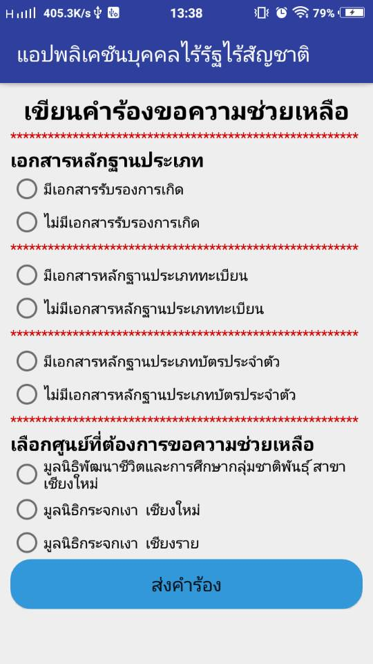

##### รูปที่ 4.1.8 หน้า RequestForHelp

**ตารางที่ TD-4.1.8** แสดงรายละเอียดรูปแบบของกรณีทดสอบ [TC08] RequestForHelp แบบสมบูรณ์

|  |  |  |  |  |  |
| --- | --- | --- | --- | --- | --- |
| Test Case Template : RequestForHelp | | | | | |
| Project Name | | แอปพลิเคชันบุคคลไร้รัฐไร้สัญชาติ STLP APP | | | |
| Test Priority | | Medium Level | | | |
| Module Name / Scenario | | RequestForHelp / TC-STLP_08 | | | |
| Description | | ผู้ใช้กดเลือกตามหัวข้อที่มีและเลือกศูนย์ให้ความช่วยเหลือที่ต้องการขอความช่วยเหลือ | | | |
| Pre-Condition | | - | | | |
|  | | | | | |
| TCID | Test Step | | Test Data | Expected Result | Pass/Faill |
| TC08 | Open App and go to page | | Activity Target |  |  |
| Select Document Birth | | มีเอกสารใบรับรองการเกิด |  |  |
| Select Document Register | | มีเอกสารหลักฐานประเภททะเบียน |  |  |
| Select Document Card ID | | มีเอกสารหลักฐานประเภทบัตรประจำตัว |  |  |
| Select Help Center | | มูลนิธิกระจกเงาเชียงใหม่ |  |  |
| Enter Submit Request | | บันทึกข้อมูลสำเร็จ |  |  |
| Close App | |  |  |  |
| Post Condition | | | - | | |

# วิธีการที่ใช้ในการทดสอบ (Approach/Strategy)

ในการทดสอบแอปพลิเคชันบุคคลไร้รัฐไร้สัญชาติ STLP APP จะทดสอบเพื่อหาข้อผิดพลาดของระบบรวมไปถึงการทดสอบคุณภาพของระบบ โดยการทดสอบนี้จะเป็นการทดสอบ พฤติกรรมของระบบทั้งหมด เน้นไปที่การตรวจสอบตามความถูกต้องตามความต้องการของผู้ใช้โดยควบคุม ระดับการทดสอบตามระดับความสำคัญที่ระบุในแผนการทดสอบ โดยครอบคลุมกระบวนการทดสอบ ดังต่อไปนี้

* + Functional Testing เป็นการทดสอบตามฟังก์ชันการทำงานของระบบ ซึ่งเป็นการทดสอบที่ไม่สนใจ กลไกการทำงานของฟังก์ชันหรือองค์ประกอบของระบบ แต่จะเน้นไปที่ผลลัพธ์ที่ได้จากการทำงานของฟังก์ชัน การเลือกข้อมูลสำหรับการทดสอบแบบนี้จะขึ้นอยู่กับความต้องการของระบบ โดยการ ทดสอบนี้บางครั้งจะถูกเรียกว่า การทดสอบแบบ Black Box ซึ่งจะมีวิธีการทดสอบระบบ ดังต่อไปนี้
    - Equivalence Partition เป็นการจัดแบ่งข้อมูลอินพุตเป็นกลุ่มมีขนาดเท่าๆ กัน ซึ่งค่าเหล่านี้จะ ครอบคลุมทั้งกลุ่มถูกต้องและไม่ถูกต้อง
    - Boundary Value Analysis เป็นการทดสอบจำนวนขนาด เช่น ขนาดตัวอักษร

4 – 10 ตัว

* Automated Testing คือการทดสอบแบบอัตโนมัติเป็นการทดสอบด้วยเครื่องคอมพิวเตอร์ โดยนำ เอกสารที่นักทดสอบออกแบบข้อมูลไว้แล้วนามาทดสอบ มีการประมวลผลที่แม่นยำและรวดเร็วทำให้ ไม่เสียเวลาในการทดสอบ

# การตรวจสอบความถูกต้องการทำงานของฟังก์ชัน (Function Validation Testing)

# การตรวจสอบหรือการทดสอบความถูกต้องของการทำงานฟังก์ชันของระบบจากการยอมรับจากผู้ใช้ ในส่วนนี้จะเริ่มหลังจากที่มีการพัฒนาระบบเรียบร้อย โดยตรวจสอบว่าระบบทำงานตรวจสอบตรงกับความ ต้องการของระบบตามมุมมองของผู้ใช้ ทั้งนี้ในการทาการทดสอบนี้เราจะพยายามที่จะหาข้อผิดพลาดในอินพุต และเอาต์พุต นั่นคือเราจะทดสอบแต่ละฟังก์ชันเพื่อให้แน่ใจว่ามันถูกต้องหรือมีความสมบูรณ์พร้อมใช้งานได้ หรือไม่ โดยมีรายละเอียดดังนี้

**ตารางที่ TD-6.1** สรุปรายละเอียดการทดสอบแต่ละกรณีทดสอบ

|  |  |
| --- | --- |
| **Test Case** | **Test Case Description** |
| TC01 SearchIDCardType | ทดสอบความถูกต้องของการค้นหาหมายประจำตัว |
| TC02 CreateUser | ทดสอบความถูกต้องของสมัคารสมาชิก |
| TC03 Login | ทดสอบความถูกต้องของการเข้าสู่ระบบ |
| TC04 AddMoreRequest | ทดสอบความถูกต้องของคำร้องเพิ่มเติมสำหรับบุคคลไร้รัฐไร้สัญชาติ |
| TC05 Select Staffs For Request | ทดสอบความถูกต้องของการเลือกเจ้าหน้าที่สำหรับคำร้องเพื่อให้เจ้าหน้าที่พิจารณาให้คำแนะนำ แก่บุคคลไร้สัญชาติ |
| TC06 Give Suggestion | ทดสอบความถูกต้องของรายการคำร้องขอความช่วยเหลือ |
| TC07 Answer More Request | ทดสอบความถูกต้องของการตอบคำร้องของบุคคลไร้สัญชาติ |
| TC08 RequestForHelp | ทดสอบความถูกต้องของคำร้องขอการช่วยเหลือของบุคคลไร้สัญชาติ |

# 

# เงื่อนไขผ่านหรือไม่ผ่านการทดสอบ (Item Pass/Fail Criteria)

การระบุเงื่อนไขผ่านหรือไม่ผ่านการทดสอบนั้น เกณฑ์ดังกล่าวนี้จะเป็นเครื่องมือในการทดสอบโดย อ้างอิงจากความความถูกต้อง ข้อผิดพลาดที่มาจากเงื่อนไขการทดสอบระดับความสำคัญและจำนวนชุดข้อมูล เช่น หากกรณีทดสอบมีระดับความสำคัญสูง ความสมบูรณ์ของการทดสอบต้องไม่ผิดพลาด มีความถูกต้องตาม เกณฑ์ 100 เปอร์เซ็นต์จึงจะถือว่าผ่านการทดสอบ แต่ในกรณีที่มีการพบข้อผิดพลาดมากกว่าเกณฑ์หรือ เปอร์เซ็นต์ที่กำหนดไว้ จะถือว่าไม่ผ่านการทดสอบ

### **ตารางที่ TD-7.**1 กำหนดเงื่อนไขการทดสอบ

|  |  |  |  |
| --- | --- | --- | --- |
| **จำนวนชุดข้อมูลการทดสอบ**  **(Test Data)** | ความสมบูรณ์ (ชุด) | | |
| ลำดับความสำคัญสูง | ลำดับความสำคัญปานกลาง | ลำดับความสำคัญต่ำ |
| น้อยกว่า 5 ชุด | x | 1 | 1 |
| มากกว่า 5 ชุดและน้อยกว่า 10 ชุด | x | x-4 | x-5 |
| มากกว่า 10 ชุดและน้อยกว่า 20 ชุด | x | x-5 | x-9 |
| มากกว่า 20 ชุดและน้อยกว่า 30 ชุด | x | x-9 | x-13 |
| มากกว่า 30 ชุดและน้อยกว่า 40 ชุด | x | x-13 | x-16 |
| มากกว่า 40 ชุดและน้อยกว่า 50 ชุด | x | x-16 | x-20 |

**หมายเหตุ**

* X คือจำนวนชุดข้อมูลการทดสอบ
* กรณีข้อมูลน้อยกว่า 5 ชุด ผู้ทดสอบสามารถให้ผ่านได้โดยวิเคราะห์จากผลกระทบต่อระบบ ตามลำดับความสำคัญปานกลางและต่ำ

# เอกสารอ้างอิง (References)

[1]Mr. Aik Nit. (2561). *ผู้พัฒนาระบบแอปพลิเคชันบุคคลไร้รัฐไร้สัญชาติ : STATELESS PERSON APPLCATION*.คณะวิทยาศาสตร์ สาขาเทคโนโลยีสารสนเทศ, นักศึกษามหาวิทยาลัยแม่โจ้.